 | CONFCONSUMATORI  Confederazione Generale dei Consumatori

Il fotovoltaico questo sconosciuto

Vademecum in distribuzione omaggio presso gli sportelli della confconsumatori Toscana

Redatto con la collaborazione della soc. Aktis Toscana s.a.s
Ciclostilato da confconsumatori toscana, via ronchi 24 - Grosseto

Realizzato nell’ambito programma generale d’intervento 2009/2010 della Regione Toscana con l’utilizzo di fondi del Ministero dello Sviluppo Economico

1 - Premessa sull’effetto fotovoltaico
L’effetto fotovoltaico si basa sulla capacità di alcuni semiconduttori opportunamente trattati di generare direttamente energia elettrica quando vengono esposti alla radiazione solare.
La scoperta della possibilità di trasformare direttamente l’energia solare in energia elettrica risale al secolo scorso, ma la sua applicazione commerciale è del 1954 quando, nei laboratori Bell, un gruppo di ricercatori riuscì a realizzare una “giunzione planare” su un monocristallo di silicio, producendo il capostipite delle attuali celle fotovoltaiche. Con la tecnologia fotovoltaica, la conversione della radiazione solare in energia elettrica avviene nella cella fotovoltaica.
Un impianto fotovoltaico trasforma l’energia solare in energia elettrica. Esso è composto da:
  - moduli o pannelli fotovoltaici a terra o su struttura edilizia integrati o meno con la stessa;
  - inverter, che trasforma la corrente continua generata dai moduli in corrente alternata;
  - quadri elettrici e cavi di collegamento.
I moduli sono costituiti da celle in materiale semiconduttore, il più utilizzato dei quali è il silicio cristallino. Essi rappresentano la parte attiva del sistema perché convertono la radiazione solare in energia elettrica. Le tecnologie oggi presenti sul mercato sono il policristallino il monocristallino (deriva dal tipo di trasformazione della materia primaria il silicio in wafer) e l’amorfo di ultima generazione che ha la possibilità di essere flessibile e quindi essere adagiato su superfici curve.
I vantaggi degli impianti e della tecnologia fotovoltaica sono molti e possono riassumersi in:
  - assenza di qualsiasi tipo di emissione inquinante;
  - risparmio di combustibili fossili;
  - affidabilità degli impianti poiché non esistono parti in movimento;
  - costi di esercizio e manutenzione ridottissimi;
  - modularità del sistema (per aumentare la potenza dell’impianto è sufficiente aumentare il numero dei moduli).
  - durata di efficienza minima garantita dai produttori di 25 anni con la possibilità che anche dopo 50 anni un impianto ben progettato e realizzato continui a funzionare pur con efficienze sotto il 50% rispetto a quelle dei primi 25 anni.
E’ da tener presente che l’impianto fotovoltaico è caratterizzato da un elevato costo iniziale (dovuto essenzialmente al costo dei moduli e del silicio che compone le celle fotovoltaiche) e da una produzione discontinua a causa della variabilità della fonte energetica.

La convenienza economica finanziaria a istallare tali centrali di produzione di energia elettrica è legata all’incentivo sulla produzione denominato “CONTO ENERGIA” che offre la possibilità di remunerazione dell’energia prodotta a tal livello che, economizzando la realizzazione dell’impianto, si può ottenere un pay out di 7/9 anni (recupero dell’investimento) e nei successivi 12 anni di produzione di moltiplicare x 3 l’investimento iniziale,senza contare l’eventuale effetto leverage per uso di finanziamenti di terzi.

I moduli fotovoltaici possono essere collocati su qualsiasi pertinenza di un immobile (tetto, facciata, terrazzo) o sul terreno (ma oltre ad aver problemi di sicurezza non sono più agevolati gli impianti a terra pertanto è inutile parlarne). La decisione deve essere presa in base all’esistenza sul sito d’installazione dei seguenti requisiti:
  - disponibilità di spazio necessario per installare i moduli;
  - corretta esposizione ed inclinazione della superficie dei moduli.
Le condizioni ottimali in l’Italia sono:
  - esposizione SUD (anche SUD-EST, SUD-OVEST, con ridotta perdita di produzione);
  - inclinazione dei moduli compresa fra min 10° e massimo 35°;
  - assenza di ostacoli in grado di creare ombreggiamenti.

Relativamente alla disponibilità di un sito il dimensionamento della “centrale” di produzione fotovoltaica dipende essenzialmente dalla tecnologia solare impiegata, ai fenomeni di ombreggiatura da eliminare e dallo spazio utile oltre alla possibilità di incrementare la produzione a mezzo di concentratori solari e/o di sistemi di inseguimento completi (girasole) o parziali del sole.

Parlando di moduli in monocristallino o policristallino ad alte efficienze (sopra 15%) facendo riferimento ad 1 kWp di potenza di picco abbiamo un valore indicativo di occupazione di superficie di circa 7 mq per 1 kWp , mentre per gli amorfi con efficienza intorno 8% la superficie indicativa per realizzare 1 kWp di potenza è 18/20 mq. . In assenza di condizioni specifiche su una superficie orientata e non ombreggiata di 1000 mq. potrebbe essere possibile istallare un impianto di circa 140 kWp in mono/poli cristallo o di 50 kWp in amorfo.

La produzione elettrica annua in termini di kWh di una taglia di picco di un impianto fotovoltaico dipende da diversi fattori:
  - radiazione solare incidente sul sito d’installazione;
  - orientamento ed inclinazione della superficie dei moduli;
  - assenza/presenza di ombreggiamenti;
  - prestazioni tecniche dei componenti dell’impianto (moduli, inverter ed altre apparecchiature).

Prendendo come riferimento un impianto da 1 kWp di potenza nominale, con orientamento ed inclinazione ottimali ed assenza di ombreggiamento, non dotato di dispositivo di “inseguimento” del sole o di concentratori di energia solare, è possibile stimare grossolanamente (ma non molto distante dalla realtà) le seguenti producibilità annue massime:
  - regioni settentrionali 1.250 kWh/anno
  - regioni centrali 1.450 kWh/anno
  - regioni meridionali 1.700 kWh/anno

Una analisi di producibilità dell’impianto più accurata è legata alla analisi di fattibilità iniziale (preliminare alla progettazione) che può essere eseguita in modo accurato con la verifica delle condizioni clinometriche del sito e il riscontro dell’irraggiamento specifico misurato tramite sistema satellitare di controllo interpolato con le medie uni di irraggiamento della superficie terrestre registrate negli ultimi 20 anni.

Il diagramma seguente mostra le principali applicazioni dei dispositivi fotovoltaici classificate secondo la potenza elettrica. I dispositivi connessi in rete hanno la possibilità di accedere al “Conto Energia”.
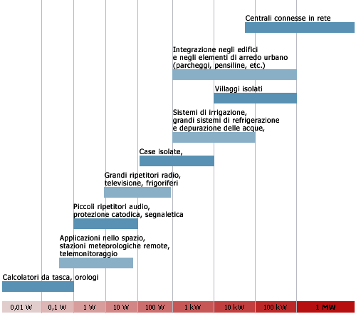

Principali applicazioni dei dispositivi fotovoltaici.
2 - Le tecnologie disponibili e le prospettive di evoluzione
L’adozione della tecnologia mono e poli/multi-cristallina rappresenta sicuramente una garanzia per affidabilità, efficienza, producibilità, resistenza agli agenti atmosferici e gode dei maggiori riscontri empirici e garanzie per gli innumerevoli impianti in funzione.
La tecnologia del silicio mono e policristallino, oggi vede un apporto di ricerca ed un conseguente avanzamento tecnologico che ha portato l'industria a coniare un nuovo nome, quello di silicio multicristallino. Questi cambiamenti sono nei costi di impianto di una linea di produzione di wafer, nella possibilità di riutilizzare al 100% il materiale di scarto, difettoso, ed il recupero dal taglio e dalla pulizia meccanica del lingotto (blocco) e del wafer stesso. Inoltre abbiamo una rincorsa tecnologica per quanto riguarda l'efficienza delle celle di silicio multicristallino verso quelle di silicio monocristallino che sta rendendo per l’utente finale indifferente la scelta.
Per quanto riguarda il monocristallino, soltanto la produzione del lingotto costa 2.250kwh/kg con una resa del 50% dalla sabbia di silicio alla cella, senza considerare gli altri costi di manifattura delle celle. Quindi, non si parla solamente di economia energetica, di resa energetica, ma anche di costi di produzione, e quindi di prezzi di vendita finali sensibilmente ridotti. Questo è un fattore che lascia intravedere per il futuro la possibilità di vedere ridursi i costi dei moduli fotovoltaici.
La tecnologia meno garantista ma che apre nuove prospettive di mercato e interessanti applicazioni e ulteriori riduzioni di costi è quella dei film sottili amorfi che non avendo contenuti particolarmente elevati di silicio riescono a limitare il costo dei materiali di produzione.
Il film sottile si è sviluppato come tecnologia per far fronte al sempre crescente costo della materia prima, il wafer di silicio, ed alla necessità di controllare la precisione con cui si trattava il silicio a livello chimico fisico. Le tecnologie ad oggi commerciali comprendono:
- Silicio amorfo (a-Si)
- Compositi: GaAs, InP, CIS, CdTe, altri
- Microcristallino (micromorph - µm-Si)

Il mercato di sbocco finale delle diverse tecnologie è l’impianto fotovoltaico istallato e in se per se la scelta del committente è legata oltre alla tecnologia a molteplici altri fattori e il prezzo di offerta dei moduli fotovoltaici è importante, ma solamente una delle variabili in gioco nella impostazione progettuale realizzativa dell’impianto fotovoltaico. La domanda del committente richiede fondamentalmente il costo finale al kWp istallato indipendentemente da altre considerazioni , ciò fa si che ogni riferimento economico viene ad essere rapportato al Wp o kWp o MW. Sempre con riferimento all’istallazione dell’impianto assume importanza determinante l’integrazione architettonica ed i sistemi di montaggio dei campi fotovoltaici su superfici idonee ad ospitarli elementi che incidono profondamente nel costo finale.
E’ difficile determinare prezzi di riferimento per i piccoli impianti sotto i 10 Kwp nei quali situazioni contingenti come l’accessibilità, scassi ed opere murarie possono far lievitare notevolmente la spesa così come l’incidenza delle prestazioni professionali dei tecnici coinvolti nella progettazione e direzione dei lavori. Negli impianti di maggiori dimensioni tali costi sono meglio identificabili e quantificabili.
Il mercato è stato molto condizionato nel recente passato dagli incentivi che hanno “drogato” il mercato del silicio facendo arrivare il costo dei moduli a prezzi esorbitanti rispetto solo agli inizi del nuovo secolo. A tutt’oggi il modulo è la parte di costo principale di un impianto arrivando a volte a raggiungere (ad esclusione della tecnologia amorfa che però produce anche meno energia) oltre il 60% dello stesso.
Valori orientativi oggi vanno da 7.000 euro per kWp per gli impianti di taglia fino a 10 kW a circa 6.000 euro per kWp per impianti di taglia media fino a 100 Kwp per scendere per i grandi impianti di 500 - 1.000 kWp a 5.500 per kwp. Tuttavia tali valori difficilmente includono le spese per progettazione preliminare, esecutiva e direzione dei lavori a volte realizzate in “economia” altre volte dirette dal committente su propri consulenti tecnici di fiducia. L’incidenza di tali spese sui piccoli impianti supera il 10% mentre si riduce al 3% sugli impianti medi e al 1% sui grandi impianti.
Il costo annuo di manutenzione è contenuto: normalmente è stimato in circa l’1% del costo d’impianto ma in genere interventi avvengono ogni 3 anni e sono sempre molto lievi (la pulizia delle superfici dei moduli in caso di precipitazioni sporche non è da considerarsi manutenzione ma errore di progettazione con mancata inclinazione idonea) e sistemazioni di cavi o problemi tecnici elettrici.

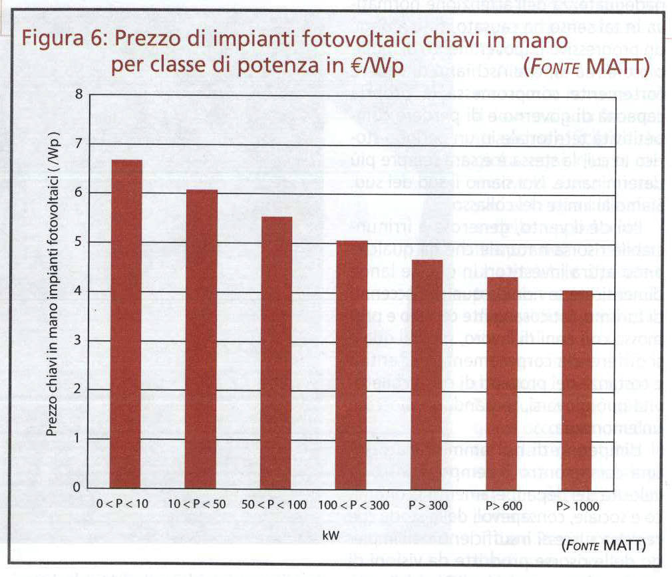

Poiché le autorizzazioni possono variare da Regione a Regione, è necessario che il richiedente verifichi presso l’Ufficio tecnico del Comune di competenza le autorizzazioni necessarie all’impianto. Normalmente per un impianto fotovoltaico di piccola taglia (potenza nominale fino a 20 kW) da installare su un edificio o sul terreno, è sufficiente una semplice dichiarazione di inizio attività (D.I.A.) come per qualsiasi altro intervento di manutenzione straordinaria. Nel caso in cui il sito di installazione ricada in un’area protetta, soggetta a vincoli paesaggistici o architettonici, occorre richiedere un “nulla osta” alla competente autorità sul territorio (Ente locale, Ente parco, Sovrintendenza, ….).
Per chiedere l’autorizzazione o l’incentivazione per impianti non è necessario ottenere preventivamente la licenza UTF di officina elettrica o di altra pratica autorizzativi. Tutte le licenze sono acquisibili in fase di realizzazione senza ostacolo se non quello della “presenza” di linea elettrica di bassa o alta tensione capace di assorbire la produzione di picco dell’impianto.

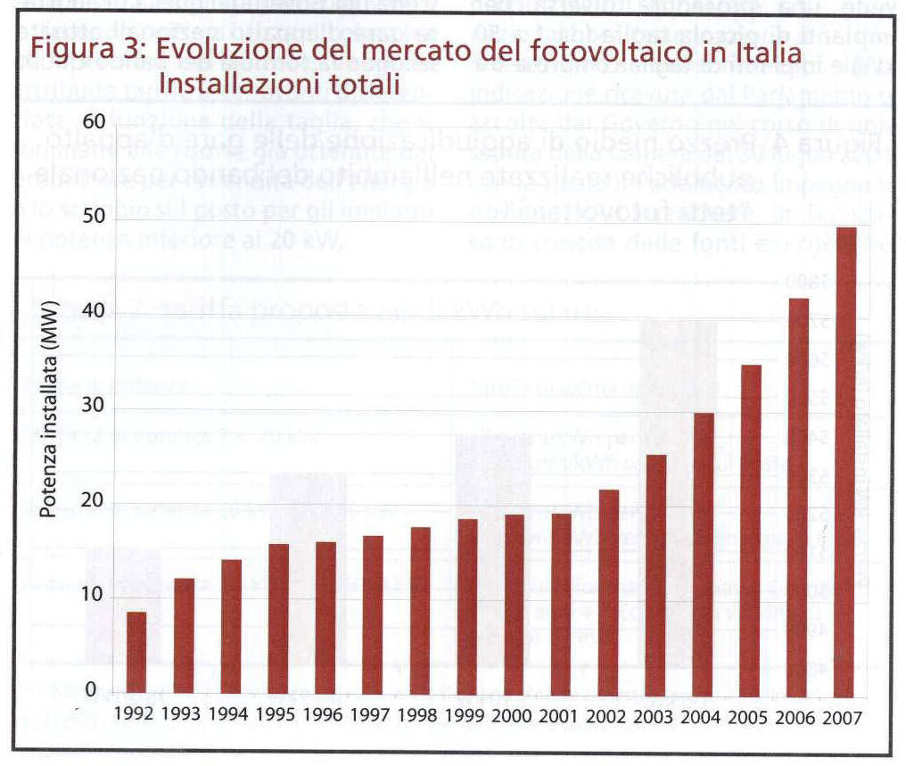

3 - La normativa di incentivazione in Italia e in regione Toscana
In Italia, dopo una fase di modesti investimenti durante gli anni ’80 e nei primi anni ’90, in cui si sono realizzate diverse centrali fotovoltaiche (tra cui una delle più grandi del mondo, quella di Serre da 3,3 MWp), il mercato italiano ha vissuto una forte contrazione (in palese controtendenza con il resto del mondo) fino al 2005.

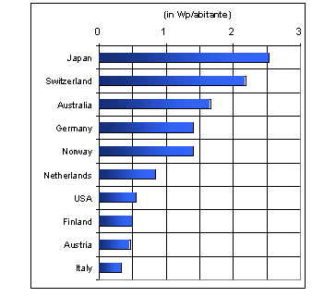

Graduatoria dei paesi maggiormente impegnati nel settore solare fotovoltaico
Tale ridimensionamento è stato provocato dal generale disinteresse della politica italiana nei confronti delle fonti rinnovabili e dello sviluppo sostenibile, dall’assenza di adeguati meccanismi d'incentivazione, e per “l’effetto” anomalo del Programma Tetti fotovoltaici del 2001, un incentivo in conto capitale gestito dalle Regioni che ha indotto il mercato italiano ad attendere per quattro anni l’avvio di un ulteriore provvedimento in linea con la politica europea nel settore, provocando nel frattempo grandi difficoltà alle imprese fotovoltaiche nazionali.

Attualmente, il settore fotovoltaico in Italia vede la presenza dei seguenti operatori:
- n. 8 società nazionali produttrici di componenti e apparecchiature (moduli fotovoltaici, inverter, regolatori di tensione, quadri elettrici, ecc.).
- ca. 25 distributori di apparecchiature e componenti prodotti all’estero.
- ca. 30 società dedicate alla sistemistica (progettazione e installazione di impianti complessi).
- ca. 1000 installatori formati dalle aziende e tramite i corsi tenuti da ENEA e ISES Italia (International Solar Energy Society).
La situazione dal 2005 ad oggi è pervenuta finalmente ad un punto di svolta in quanto i Ministeri delle Attività Produttive e dell’Ambiente hanno promulgato il 5 Agosto 2005 e pubblicato sulla gazzetta ufficiale n. 181, il DECRETO 28 luglio 2005, relativo ai criteri per l’incentivazione della produzione di energia elettrica mediante conversione fotovoltaica della fonte solare denominato “ CONTO ENERGIA”.
Mentre con l’espressione “incentivazione in conto capitale” si intende la corresponsione di un contributo per l’investimento necessario per la realizzazione di un impianto, con l’espressione “conto energia” viene indicato un meccanismo di incentivazione (quello previsto dal DM 28 luglio 2005) che remunera l’energia elettrica prodotta da un impianto. Possono beneficiare dell’incentivazione (art. 3 del DM 28 luglio 2005 e successive modificazioni) le persone fisiche e giuridiche, ivi inclusi i soggetti pubblici e i condomini di edifici, che:
  - siano proprietari degli immobili destinati alla installazione dell’impianto fotovoltaico o in possesso dell’autorizzazione scritta del proprietario ad installare l’impianto (art. 3 comma 1 della Delibera AEEG n° 188/05);
  - siano responsabili dei medesimi impianti, progettati, realizzati ed eserciti in conformità alle disposizioni del DM 28 luglio 2005.
L’ubicazione dell’impianto ed il grado di integrazione architettonica costituiscono elementi caratterizzante del progetto.

Possono accedere alle tariffe incentivanti “Conto Energia”, riconosciute all’energia prodotta, esclusivamente gli impianti fotovoltaici collegati alla rete elettrica, che entrino o siano entrati in esercizio:
  - a seguito di nuova costruzione (art. 4, comma 1 del DM 28 luglio 2005);
  - a seguito di rifacimento totale (intervento impiantistico-tecnologico eseguito su un impianto entrato in esercizio da almeno venti anni che comporti la sostituzione con componenti nuovi almeno di tutti i moduli fotovoltaici e del gruppo di conversione della corrente continua in corrente alternata) (art. 4, comma 1 del DM 28 luglio 2005);
  - a seguito di potenziamento (intervento tecnologico eseguito su un impianto entrato in esercizio da almeno due anni, mediante aggiunta di moduli), limitatamente alla produzione aggiuntiva ottenuta a seguito dell'intervento di potenziamento.

L’elettricità che viene remunerata con le nuove tariffe incentivanti è quella prodotta dall’impianto, misurata da un apposito contatore posto all’uscita del gruppo di conversione della corrente continua in corrente alternata. Per gli impianti di potenza fino a 20 kWp che accedono alla disciplina di cui all’art. 6 del D.Lgs. 387/03 (servizio di scambio sul posto) l’incentivo è limitato all’energia prodotta e consumata dalle utenze del soggetto responsabile. Tale limite sarà portato a 200 kWp a partire dal 2009.

Il valore delle tariffe incentivanti del “Conto Energia” rimane costante per la durata del periodo di incentivazione, è differenziato in base alla taglia di potenza nominale degli impianti, e in base al grado di integrazione architettonica.

In aggiunta alle tariffe incentivanti, che remunerano l’elettricità prodotta dagli impianti fotovoltaici, per gli impianti fino a 20 kW è possibile scegliere una delle seguenti due opzioni:
  - accedere al servizio di scambio sul posto, che consiste nel consegnare alla rete l’energia prodotta in eccesso rispetto ai propri consumi oppure al contrario nel prelevare dalla rete l’energia necessaria ai propri consumi in eccesso rispetto alla propria produzione, effettuando i relativi conguagli con il distributore a fine anno. Dal punto di vista della regolazione delle partite economiche ciò significa che a fine anno si porterà a credito, per utilizzarla nei tre anni successivi, l’energia prodotta in eccesso rispetto ai consumi o si pagherà l’energia consumata in eccesso rispetto alla produzione annua;
  - utilizzare una quota di energia prodotta sul posto e cedere in rete la quota rimanente ai prezzi fissati dall’AEEG.
Per gli impianti di potenza superiore a 20 kW, invece, non è consentito scegliere tra le due alternative ma è possibile solo la seconda opzione.

L’energia elettrica può essere ceduta al gestore di rete alla quale l’impianto è collegato e la cessione è regolata dalla Delibera AEEG n° 280/2007 che prevede per gli impianti a fonte rinnovabile la possibilità di cedere energia al gestore della rete alla quale l’impianto è collegato.
L’incentivo viene erogato dal Gestore del Sistema Elettrico – GSE S.p.a.
L’ammontare dovuto al soggetto responsabile è pari al prodotto tra l’energia generata dall’impianto, misurata da un contatore posto all’uscita del gruppo di conversione della corrente continua in corrente alternata, e la tariffa incentivante riconosciuta.

Le tariffe incentivanti, ai sensi dell’art. 10 del DM 28 luglio 2005, non sono cumulabili con:
  - incentivi pubblici in conto capitale eccedenti il 20 % del costo di investimento;
  - incentivi pubblici derivanti dal programma “tetti fotovoltaici” del Ministero dell’Ambiente, erogati dal Ministero, dalle Regioni o dalle Province autonome;
  - certificati verdi;
  - titoli di efficienza energetica.

Resta fermo il diritto al beneficio della riduzione dell’IVA 10% per gli impianti facenti uso di energia solare per la produzione di calore o energia elettrica, di cui al DPR 633/1972 e al DM 29 dicembre 1999.

Il soggetto che effettua le letture è diverso a seconda della potenza dell’impianto e del tipo di servizio.

Ma il fotovoltaico diviene maggiormente interessante con le modifiche introdotto all’incentivo sulla produzione con il DM 19/02/2007. Con questo sistema di incentivazione, produrre energia elettrica con impianti fotovoltaici rappresenta un interessantissimo investimento, proprio come avviene ormai da anni in altri paesi d'Europa, Germania e Spagna in testa.
Il “primo Conto Energia” avviato con Decreto del 28/07/2005 ha introdotto un’innovazione fondamentale: passare dai contributi a fondo perduto versati in un’unica soluzione (Programma nazionale 10.000 Tetti Fotovoltaici), ad un contributo graduale nel tempo e commisurato all’effettiva produzione di energia elettrica fotovoltaica da parte dell’impianto solare. Il meccanismo introdotto ha mostrato nei primi due anni di esercizio dei limiti: difficoltà nell’accesso alle tariffe tramite domande e graduatorie, tetti di incentivazione insufficienti, procedure burocratiche complesse. Pur registrando dei primi risultati, questi fattori hanno rappresentato un ostacolo allo sviluppo del fotovoltaico nella prima fase (2005 – 2006).
Il “nuovo Conto Energia” è il meccanismo in vigore introdotto dal DM 19/02/2007 e rappresenta una svolta storica per lo sviluppo del settore del solare in Italia. Il Decreto seguendo le esperienze di altri paesi Europei ha introdotto semplificazioni e migliorie che hanno permesso un vero sviluppo del settore.

Il Conto Energia prevede tariffe incentivanti che variano in funzione della potenza produttiva dell'impianto fotovoltaico e del grado di integrazione dello stesso come segue:
1) taglie di impianto: da 1 a 3 kWp, da 3 a 20 kWp e oltre i 20 kWp
2) tipologie di integrazione nell’edificio (impianto non integrato, parzialmente integrato e integrato).
Il Conto Energia premia l’integrazione dell’impianto fotovoltaico nella struttura dell’edificio: maggiore è il livello di integrazione, maggiore è la tariffa incentivante. Si parla di integrazione totale ad esempio in caso di sostituzione dei materiali di rivestimento dei tetti, coperture, facciate di edifici e fabbricati con moduli fotovoltaici aventi la medesima inclinazione e funzionalità architettonica della superficie rivestita. Altri casi di integrazione sono pensiline, frangisole, balaustre, parapetti i cui elementi strutturali siano costituiti dai moduli fotovoltaici e dai relativi sistemi di supporto, ecc..

Tabella di sintesi delle nuove tariffe incentivanti
Potenza Nominale Impianto | Impianti  "non integrati" | Impianti  "parzialmente integrati" | Impianti "con integrazione architettonica"
1 - 3 Kw | 0,40 €/Kwh | 0,44 €/Kwh | 0,49 €/Kwh
3 - 20 Kw | 0,38 €/Kwh | 0,42 €/Kwh | 0,46 €/Kwh
> 20 Kw | 0,36 €/Kwh | 0,40 €/Kwh | 0,44 €/Kwh

Le tariffe riportate si riferiscono ad impianti fotovoltaici entrati in esercizio entro il 31/12/2008 in corso di proroga al 31/12/2009 poi le tariffe saranno inferiori del 2%. Le tariffe incentivanti del Decreto 19/02/07 possono essere soggette ad un ulteriore incremento (fino al 5%) in casi specifici, quali ad esempio, la sostituzione di coperture in eternit (cemento amianto) per la realizzazione di un impianto integrato. Inoltre è previsto un premio (incremento per un massimo del 30%) qualora la realizzazione degli impianti fotovoltaici venga abbinata ad un uso efficiente dell’energia con interventi di miglioramento dell’indice energetico dell’edificio.
Esempio 1 – Impianto Semintegrato Domestico realizzato su falda del tetto complanare alle tegole 2,88 kWp con scambio sul posto dell’energia prodotta con quella consumata
N. 16 moduli FV da 180 Wp ciascuno su falda orientata SUD e inclinata di 18° in area Roma Irraggiamento annuo 1680 kWh/Mq.
Produzione annua : 3.970 kWh Tariffa incentivante 0,44 €/Kwh Beneficio 20 anni Conto Energia € 1.746 Risparmio Energia € 595,00 = € 2.341

Esempio 2 - Impianto integrato x Utenza Artigianale realizzato in film amorfo su copertura fabbricato 19,85 kWp con cessione in rete dell’energia prodotta.
N. 146 moduli FV da 136 Wp ciascuno su lastre copertura curve non orientate con inclinazione minima in area Roma Irraggiamento annuo 1680 kWh/Mq.
Produzione annua : 24.700 kWh Tariffa incentivante 0,46 €/Kwh Beneficio 20 anni Conto Energia € 11.360 Beneficio cessione Energia € 2420,00 = € 13.780

La potenza incentivabile di 1.200 MWp garantisce l'accesso all'incentivo. Per maggiori garanzie per coloro che intraprendono l’investimento hanno inoltre diritto alle tariffe incentivanti tutti gli impianti che entrano in esercizio entro 14 mesi dalla data nella quale verrà raggiunto il primo limite di 1.200 MWp.

Non sono incentivati gli impianti non connessi in rete , i così detti stand alone . Tipo sistemi FV di imbarcazioni, camper, oppure di baite o sistemi di illuminazione. Inoltre fino a che non si è proceduto con la realizzazione dell’impianto fotovoltaico e la successiva connessione si ottiene l’incentivo sulla produzione.

Opzioni per la connessione in rete: scambio sul posto o cessione

INCENTIVI REGIONALI

Ma come cambia lo scambio sul posto (TISP) dal 1/01/2009?
Iter per la realizzazione di un impianto fotovoltaico

- Analisi e Studio di fattibilità con selezione taglia, tipologia di impianto fotovoltaico, modalità di connessione in rete, soluzione strutturale ed architettonica e autorizzazioni amministrative.
- Incarichi di appalto per la realizzazione dell’impianto fotovoltaico.
- Invio del progetto al GSE e richiesta di connessione alla rete al distributore locale B/T o M/T.
- Chiusura dei lavori, notifica al GSE, richiesta collaudo e concessione tariffa incentivante entro 60 gg. dall’allaccio in rete.
- Notifica da parte del GSE della tariffa riconosciuta per livello di integrazione architettonica.

Convegno AEEG Milano 18.11.08
Presenti per il GSE: Barberis, Miglio, Valenzo
Presenti per l’AEEG: Ing. Ciccia, Pezzaglia, Gagliani, Luiso

Il meccanismo non è di immediata comprensione, ma al di là della complessità ci sono alcune novità positive e alcuni punti da approfondire:
_ Aspetti positivi
- Unico referente : GSE
- Credito in euro invece che in kWh
- Credito valido senza limiti
- Acconti versati trimestralmente e conguaglio una volta l’anno
- Sistema impostato per accogliere anche l’innalzamento a 200 kWp (in attesa del Decreto attuativo)
_ Punti critici da chiarire:
- Modalità di calcolo del prezzo unitario medio dell’energia elettrica immessa in funzione delle zone e delle fasce orarie
- Regime fiscale del contributo in conto scambio e del credito (in attesa di chiarimenti da parte dell’Agenzia delle entrate)

QUADRO NORMATIVO
- Dlgs 387/03 _ prevede lo scambio sul posto fino a 20 kWp
- Delibera 28/06 _ Delibera dell’AEEG che ha regolamentato finora il NET METERING
- Legge Finanziaria 2008 _ ha previsto l’estensione dello scambio fino a 200 kWp e ha dato delega ai ministeri competenti di emettere un Decreto attuativo (ad oggi non ancora emesso)
- Delibera 74/08 _ Prevedendo l’innalzamento a 200 kWp e a fronte di una difficile tenuta del
sistema l’AEEG ha pubblicato una Delibera che prevede un nuovo SCAMBIO SUL POSTO.

NET METERING (vecchio SCAMBIO SUL POSTO) VS NUOVO SCAMBIO SUL POSTO

Come viene calcolato il Contributo in Scambio sul posto dal GSE?
Legenda:
Cs = Contributo in Conto Scambio
OPR = Onere sostenuto per l’acquisto di energia prelevata al netto delle tasse
OE = Valore energia prelevata
Cei = Valore energia immessa
CUS = Somma delle componenti variabili (per l’utilizzo della rete rimborsato dalla Cassa Conguaglio Settore Elettrico) Oneri di accesso alla rete restituiti
La Regione Toscana dopo alcuni anni di bandi per l’energia rinnovabile dedicati, dal 2009 ha ristrutturato la materia delle incentivazioni ed emetterà nuovi bandi (incompatibili con il Conto Energia in senso di possibilità di cumulare gli incentivi) rivolti ad imprese, enti locali e Asl per finanziare progetti che prevedano la produzione di energia da fonti rinnovabili, il risparmio energetico, la cogenerazione o il teleriscaldamento.
I contenuti del bando sono stati presentati recentemente ai rappresentanti delle associazioni di categoria delle imprese e agli enti locali.
Si tratta di un ulteriore aiuto che, grazie ai fondi strutturali europei, la Toscana mette a disposizione del suo sistema economico, promuovendone l’efficienza, la sostenibilità e fornendo un aiuto all’economia regionale per affrontare la crisi.
I fondi strutturali per il 2009 saranno erogati in due fasi. Nella prima ci sarà tempo fino al 30 settembre prossimo per presentare le domande per accedere a 21,7 milioni di euro. Nella seconda le domande per ottenere gli altri 7,5 milioni, potranno essere presentate nel periodo 1-31 gennaio 2010.
Successivamente e fino al 2013 la Regione metterà a disposizione ogni annualita alle imprese, enti locali e Asl fondi provenienti dai fondi strutturali, a valere per il periodo 2007-2013.
I 29,2 milioni del 2009 serviranno a sostenere i costi in più che i beneficiari avranno per l’utilizzo di soluzioni e tecnologie a alto rendimento e a minor impatto ambientale. In questo modo diventerà più conveniente l'utilizzo delle fonti rinnovabili (dal fotovoltaico all'eolico, all'idroelettrico, alle biomasse, alla geotermia a media e bassa entalpia), della cogenerazione e del teleriscaldamento.
I bandi prevederanno che i lavori siano realizzati entro due anni dalla concessione dell’aiuto. Si calcola che i contributi concessi dalla Regione copriranno una percentuale variabile dal 15 al 40% dell’intero investimento. I progetti verranno valutati da una commissione formata da esperti regionali che potrà assegnare, seguendo precisi criteri di selezione, fino ad un massimo di 100 punti a ciascun progetto. Tra i criteri che ne favoriranno l’accoglimento, figurano tra l’altro la cantierabilità degli interventi, l’utilizzo di nuove tecnologie, l a riduzione dei consumi e degli impatti sull’ambiente. Le domande potranno essere presentate esclusivamente per via telematica collegandosi al sito www.artea.toscana.it e richiedendo username e password.
Non appena il bando sarà pubblicato, allo stesso indirizzo sarà possibile trovare un apposito manuale. Altre informazioni potranno essere reperite su www.regione.toscana.it/creo

